Рисование в подготовительной группе.
Тема: «Корова»

Цель занятия: Закрепить и расширить представления детей о домашних животных, об особенностях их внешнего вида.
Учить рисовать корову, продолжать развивать умение продумывать композиционное построение изображения, продолжать учить смешивать краски, развивать воображение, память.
Поощерять инициативу и самостоятельность детей при внесении в работу тематических дополнений.
Ход занятия
1. Организационная часть
Педагог. У людей есть верные друзья и помощники - домашние животные. Закройте глаза. Прислушайтесь. Что вы услышали?
Звучит аудиозапись «Голоса домашних животных» или педагог имитирует голоса животных.
1-й ребенок. Я услышал, как собака лает.
2-й ребенок. Я услышал, как кошка мяукает.
3-й ребенок. Как корова мычит.
4-й ребенок. А я услышала, как лошадь ржет.
5-й ребенок. Как поросенок хрюкает и т.д.
Педагог. Верно. А почему этих животных называют домашними? Дети. Они живут рядом с человеком, который за ними ухаживает.
Педагог. Правильно. Но эти животные не всегда были домашними. Когда-то они жили в дикой природе. Как же человек сумел приручить их? Когда древние люди охотились, они приносили домой с охоты не только убитую ими добычу, но и детенышей зверей — поросят, телят, козлят. Дети играли с ними, животные постепенно становились ручными, прирученные животные перестали бояться людей, привыкли получать от них пищу и защиту. В свою очередь они тоже стали полезными для человека: давали молоко, шерсть, мясо; помогали человеку в охоте и охраняли его жилище.
Педагог. Вы услышали, как кричат животные, а теперь попробуйте угадать животных по загадкам, а затем изобразить их при помощи своих пальчиков.
Стоит копна посреди двора - Спереди вилы, сзади метла.
(Корова.)
(Пальцы сжать в кулак, а указательный и мизинец развести в разные стороны, чтобы получились «рога».)
Груз везет, сено жует,
Хвостом помахивает,
Гривой потряхивает.
И-го-го, и-го-го —
Поскачу я далеко!
(Лошадь.)
(Правую ладонь держать горизонтально, поднять большой палец. Сверху обхватить правую ладонь левой, большой палец левой руки поднять кверху тоже. Большие пальцы обеих рук — это «уши».)
Мягкие лапки,
А в лапках цап-царапки.
(Кошка.)
(Средний и безымянный пальцы соединить с большим так, чтобы получилось колечко — «мордочка» кошки. Указательный палец и мизинец приподнять — так торчат кошачьи ушки.)
В дом чужого не пущу,
Без хозяина грущу —
Гав-гав-гав!
(Собака.)

Педагог: Молодцы, всех правильно назвали.А теперь отгадайте еще одну загадку:
Выгоняли рога
Погулять на луга.
И рога вечерком
Прибрели с молочком.
Дети: Это корова!
Педагог: Летним утром па росистом заливном лугу у реки пасется стадо коров.
Тело у коровы широкое, с округлыми раздутыми боками, ноги короткие, длинный сильный хвост напоминает метелку — им Буренушка отгоняет надоедливых мух и елейней. У коровы крупная голова с загнутыми вверх рогами, стоячие уши, которыми она хорошо слышит, и большие темно-карие бархатистые глаза. У коров прекрасное обоняние: но запаху они легко отличают съедобные травы от несъедобных.
Коровы — травоядные животные. Они медлительны и спокойны. Нe торопясь ходят коровы по лугу, опустив тяжелые головы, и щиплют траву-мураву. Сначала Буренка ловко захватывает трапу языком, а потом дергает головой и срывает ее.
В полдень на луг с ведрами и бидонами приходят хозяйки доить коров. Подоив коров, хозяйки уходят. Солнце поднимается все выше, припекает все сильнее, и коровы ложатся отдохнуть в тени старых ветел. Они лежат и неторопливо пережевывают корм. Ведь желудок коровы вмещает почти 200 литров корма! Там трава увлажняется и размягчается, потом опять попадает в рот. Коровы еще раз пережевывают ее, проглатывают и после этого пища попадает в другое отделение желудка. Жевание для коров, как и для других жвачных животных, — главное занятие.
Коровы были приручены древними людьми примерно 10 тысяч лет тому назад. Предком пашей кормилицы-коровы был тур. Сила и мощь тура воспеваются в древних былинах и сказаниях, где его называют буй-туром. «Буй» — значит сильный, огромный, буйный. Сейчас этих животных уже не встретишь на планете
- последний тур жил в Польше в XVII веке.
Пород домашних коров очень много, в нашей стране разводят 50 пород крупного рогатого скота.
Летом хозяева заготавливают для своих Буренок корм на зиму. В деревнях начинается веселая пора сенокоса. Люди спешат скосить луговые травы, пока те не пересохли па горячем солнышке, чтобы стебли трав не стали жесткими и грубыми.
Па больших лугах сено косят сенокосилками, а на лужайках и полянах, как в старину, острыми косами. Скошенное сено сушат па солнце, ворошат граблями и собирают в скирды, придавая им обтекаемую форму, чтобы уберечь от дождя.

Моя корова
Я коровушку свою
Ранним утром подою,
Я поглажу ей бока:
Дай, Буренка, молока!
Наварю я детям каши
И заквашу простоквашу,
Испеку пирог румяный
С маслом, сливками, сметаной.

Короне сена накошу
С медовыми цветами
И Буренку попрошу —
Нe расставайся с нами!
Зимой коров содержат в сараях-коровниках. Кормят их жмыхами, соломой, сеном и мукой.
Педагог: Подскажите как называют детеныша коровы?
Дети: Детеныша коровы называют теленком.
Уже через час новорожденный теленок встает на еще не окрепшие ножки. Корова заботливо вылизывает малыша языком. Первое время теленок пьет материнское молоко, а йотом весело бегает но лугу и щиплет вместе с мамой зеленую траву. Телята очень общительны и игривы. Игры учат малышей ловкости и умению защищаться.
Маленький теленок
Ходит на лугу.
Я найти покушать
Детке помогу.
Вот готов букетик
Солнечных цветов,
Дам ему скорее:
«Твой обед готов!»
Скажет мне теленок:
«Что-то не пойму,
Мне зачем цветочки?
Му-му-му-му-му.
Я люблю на завтрак
Сочную траву.
И её на поле,
На лужайке рву.
Я такой красивый,
Сильный потому.
Кушай её тоже,
Му-му-му-му-му»
Педагог: Как вы думаете, какую пользу приносят коровы людям?
Правильно, они дают нам молоко и мясо. Из молока люди научились готовить много полезных вкусных и питательных продуктов.
К нам пришла корова.
Указательный и средний пальчики шагают по столу.
- МУ!
Пальцы сложены щепоткой, при произнесении слова, ладошка выпрямляется.
Ничего я не пойму?
Ладони прижаты к щекам, наклоны головы вправо, влево.
- Дам я деткам молока
Руки согнуты в локтях и вытянуты вперед, ладонями вверх, слегка опускаются вниз и поднимаются.
Для сметаны, творога
При перечислении продуктов загибают по одному пальчику.
И для масла, и для сыра,
И для вкусного кефира.
Народ сложил немало пословиц и поговорок, посвященных корове, в которых он любовно называет корову «кормилицей», «матушкой-коровушкой* и «Буренушкой». Вот некоторые из них: «Была бы коровушка, будет и молочко», «Корова во дворе — так еда па столе», «Если есть на дворе корова — будешь и сыт и одет», «Без коровы не хозяйство».
Практическая часть.
Педагог: сегодня мы с вами изобразим корову, гуляющую на лугу.
Начнем рисовать с туловища. Оно похоже на овал.
Потом рисуем круглую голову.
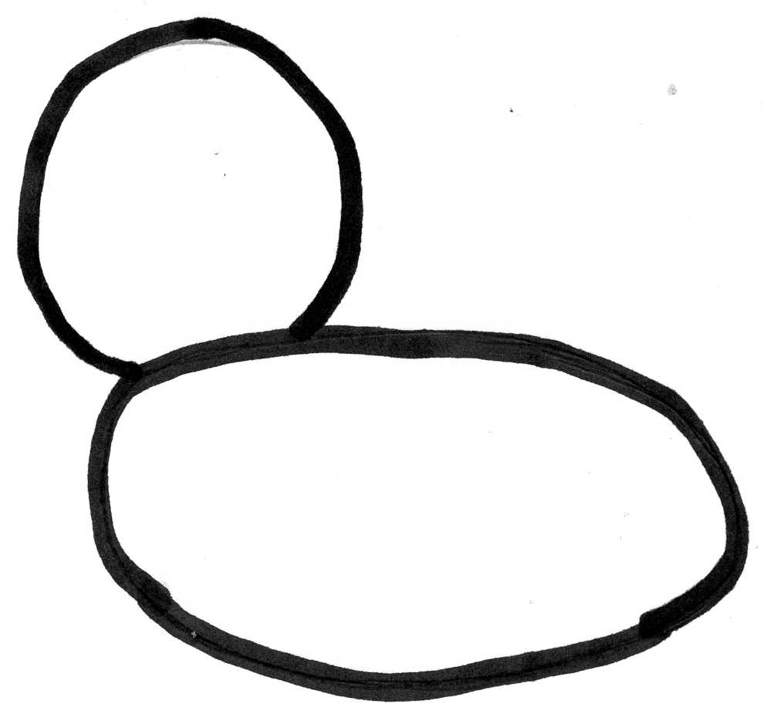
На голове овальную мордочку.
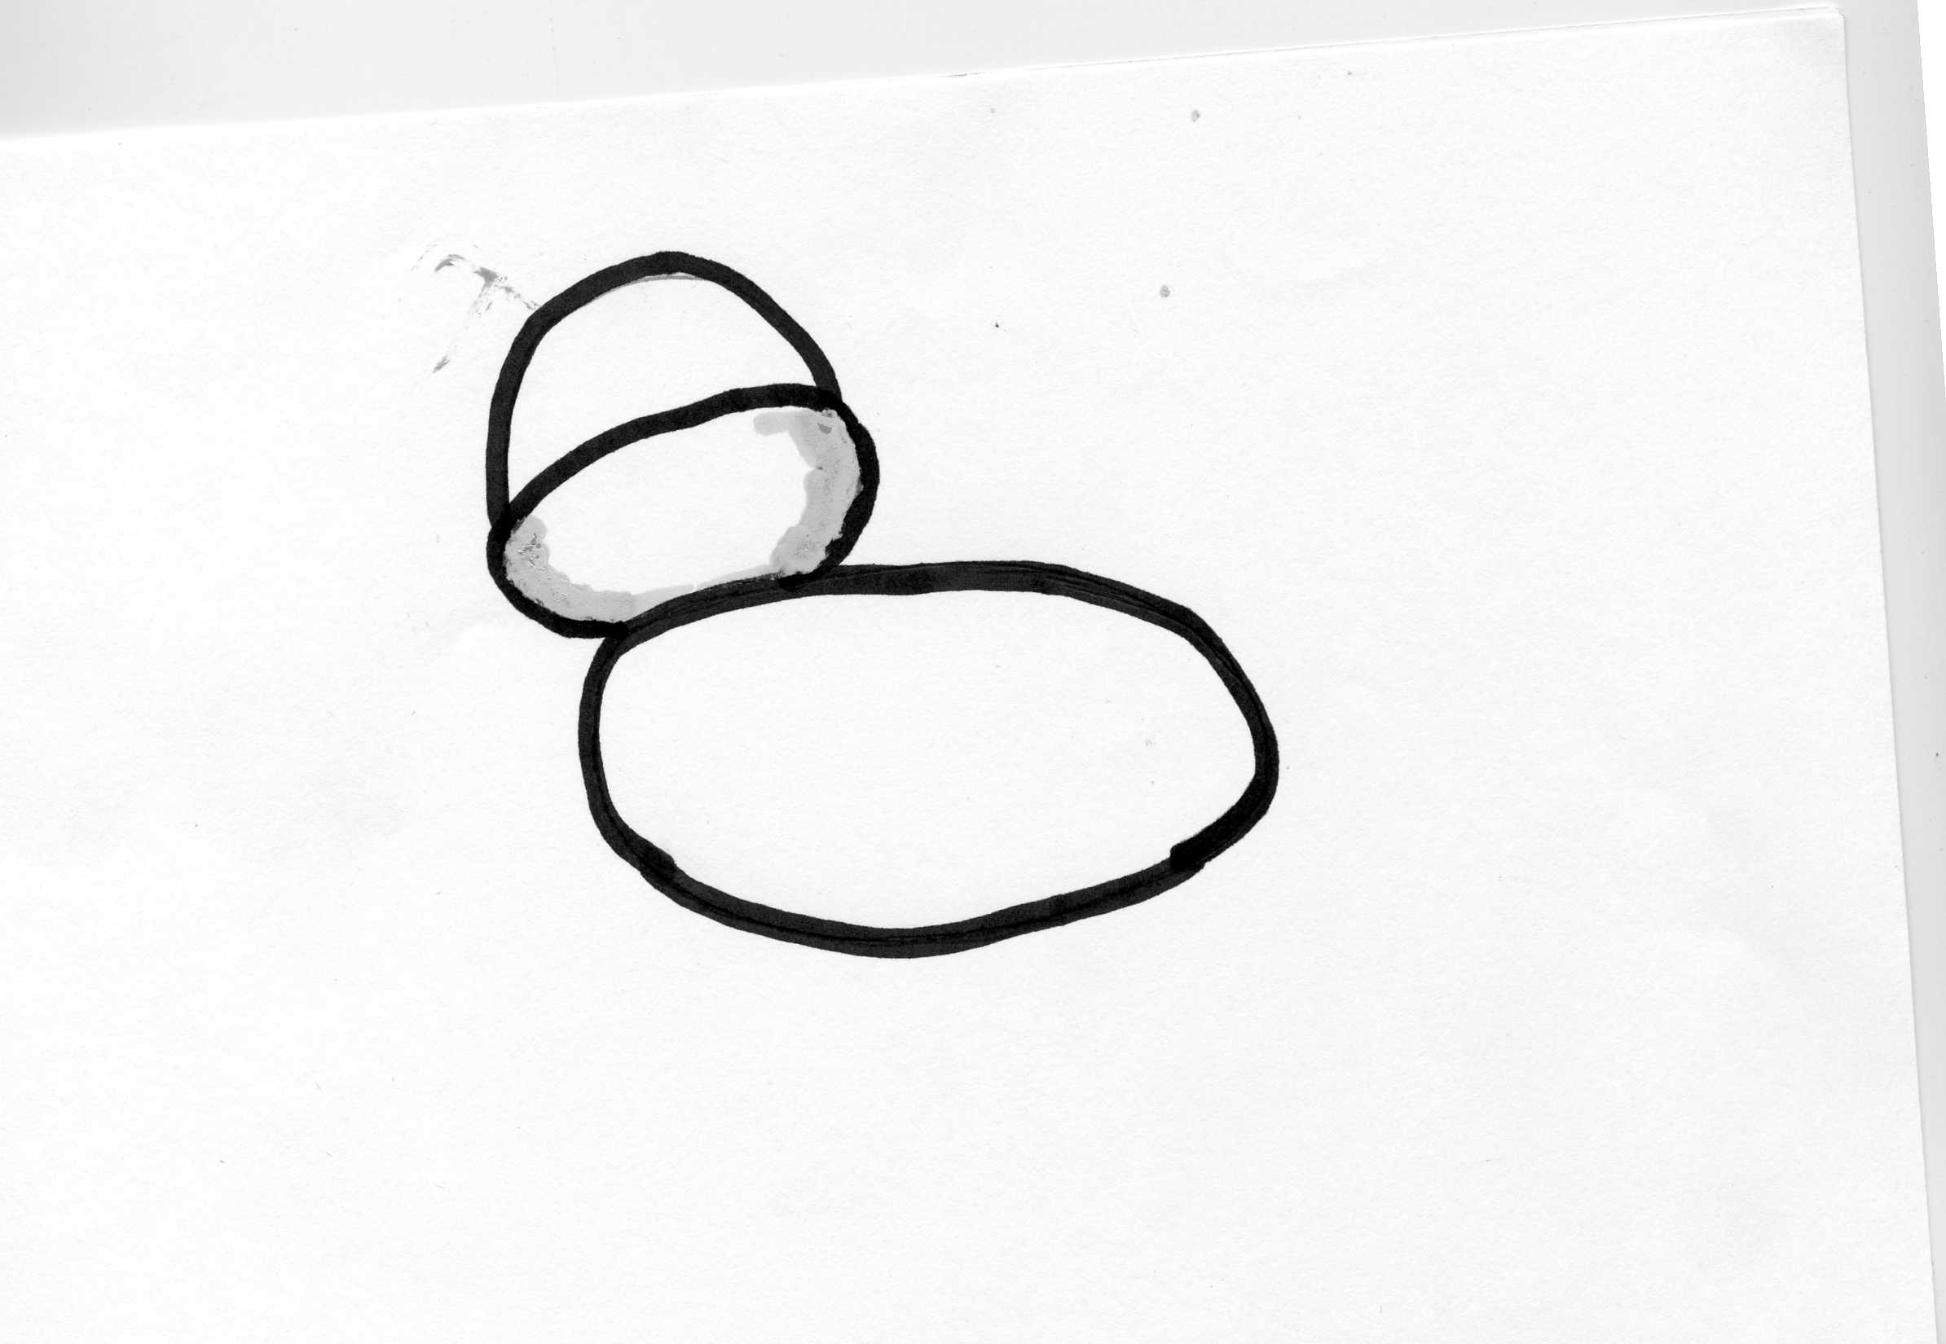

На мордочке носик и ротик.
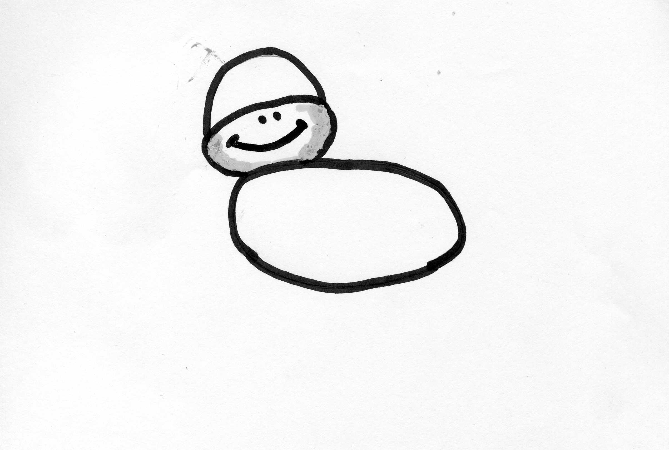
На голове есть еще уши и рога.
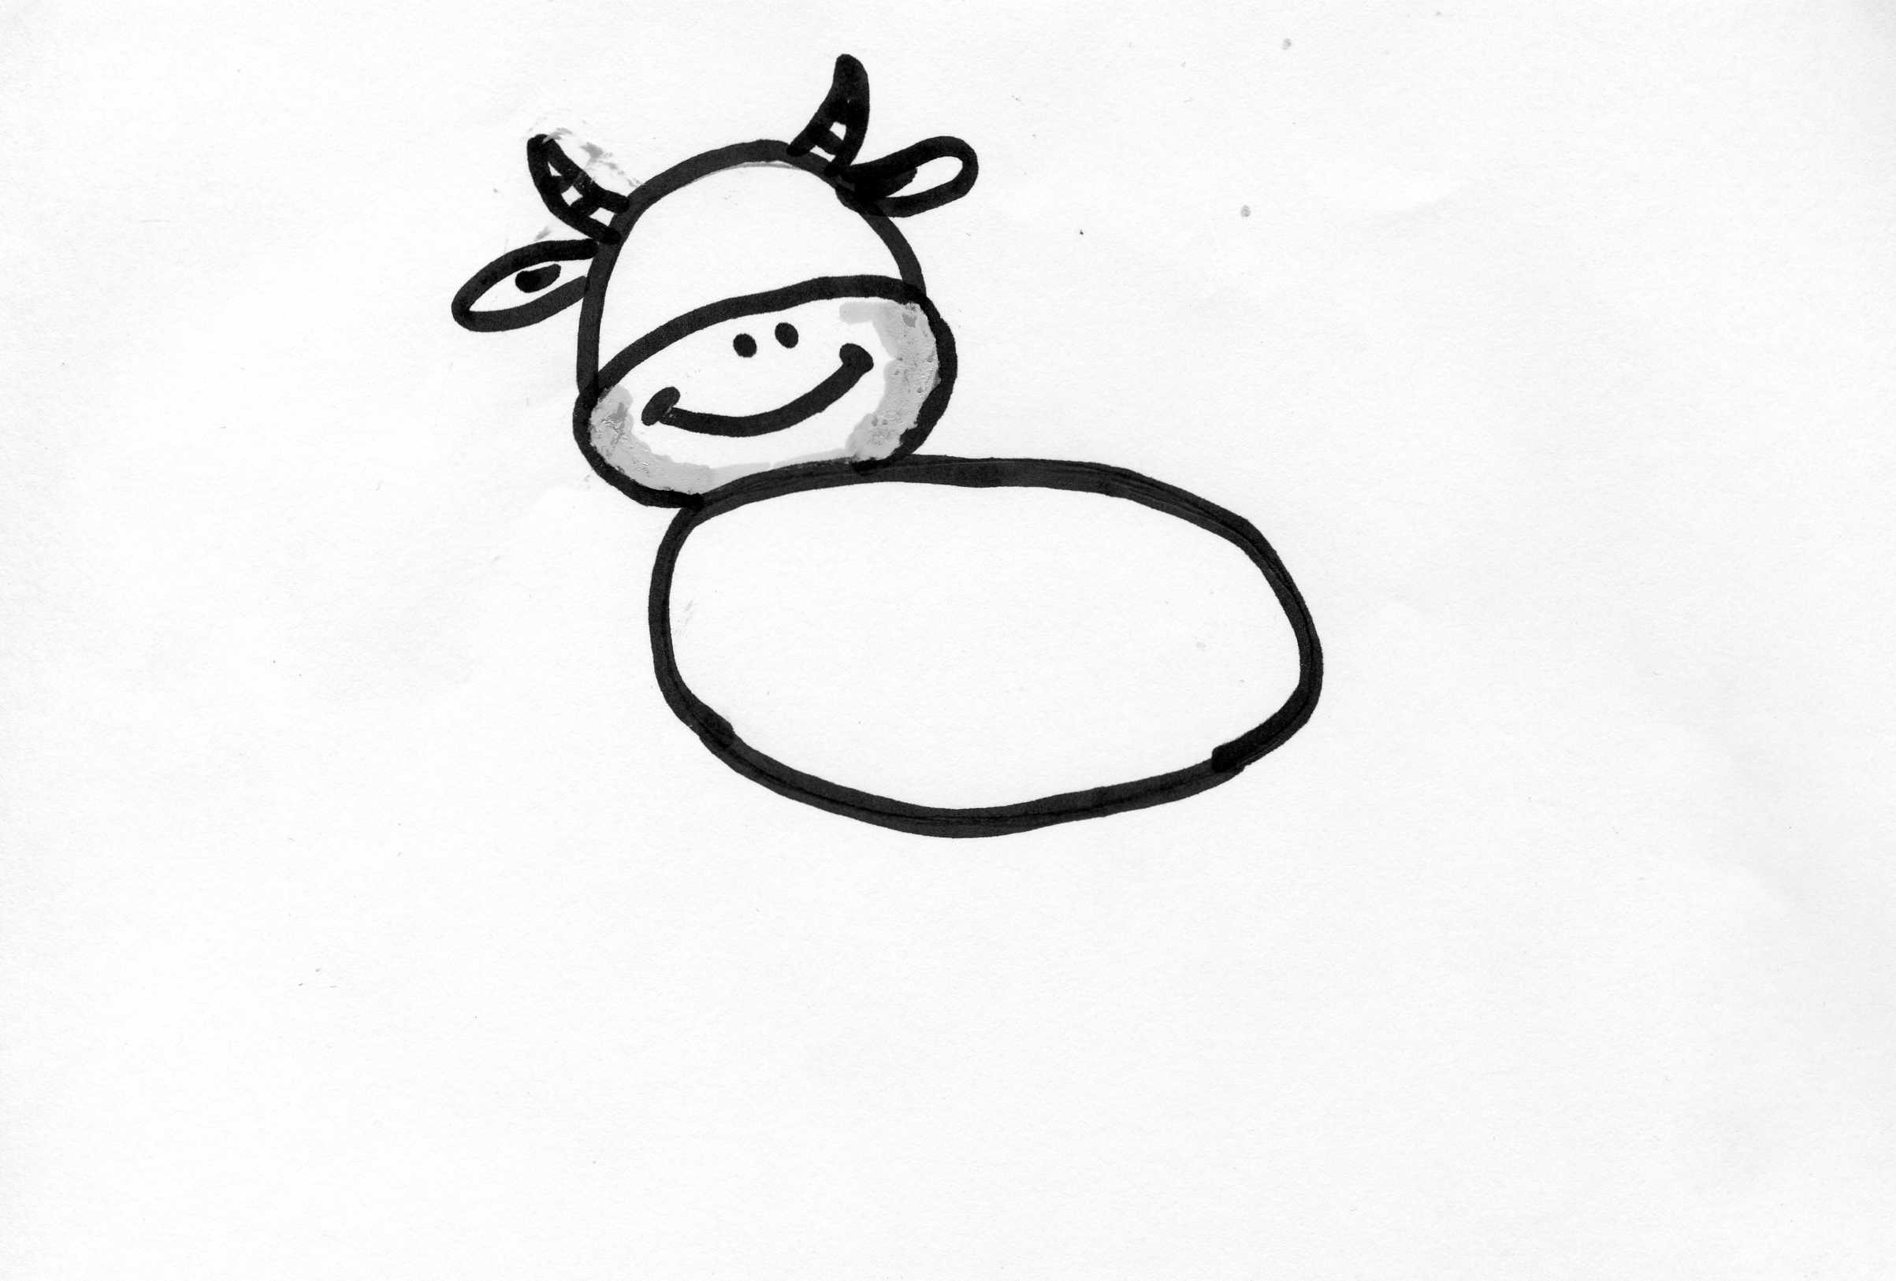
Чтобы наша корова увидела травку, ей нужны глаза.
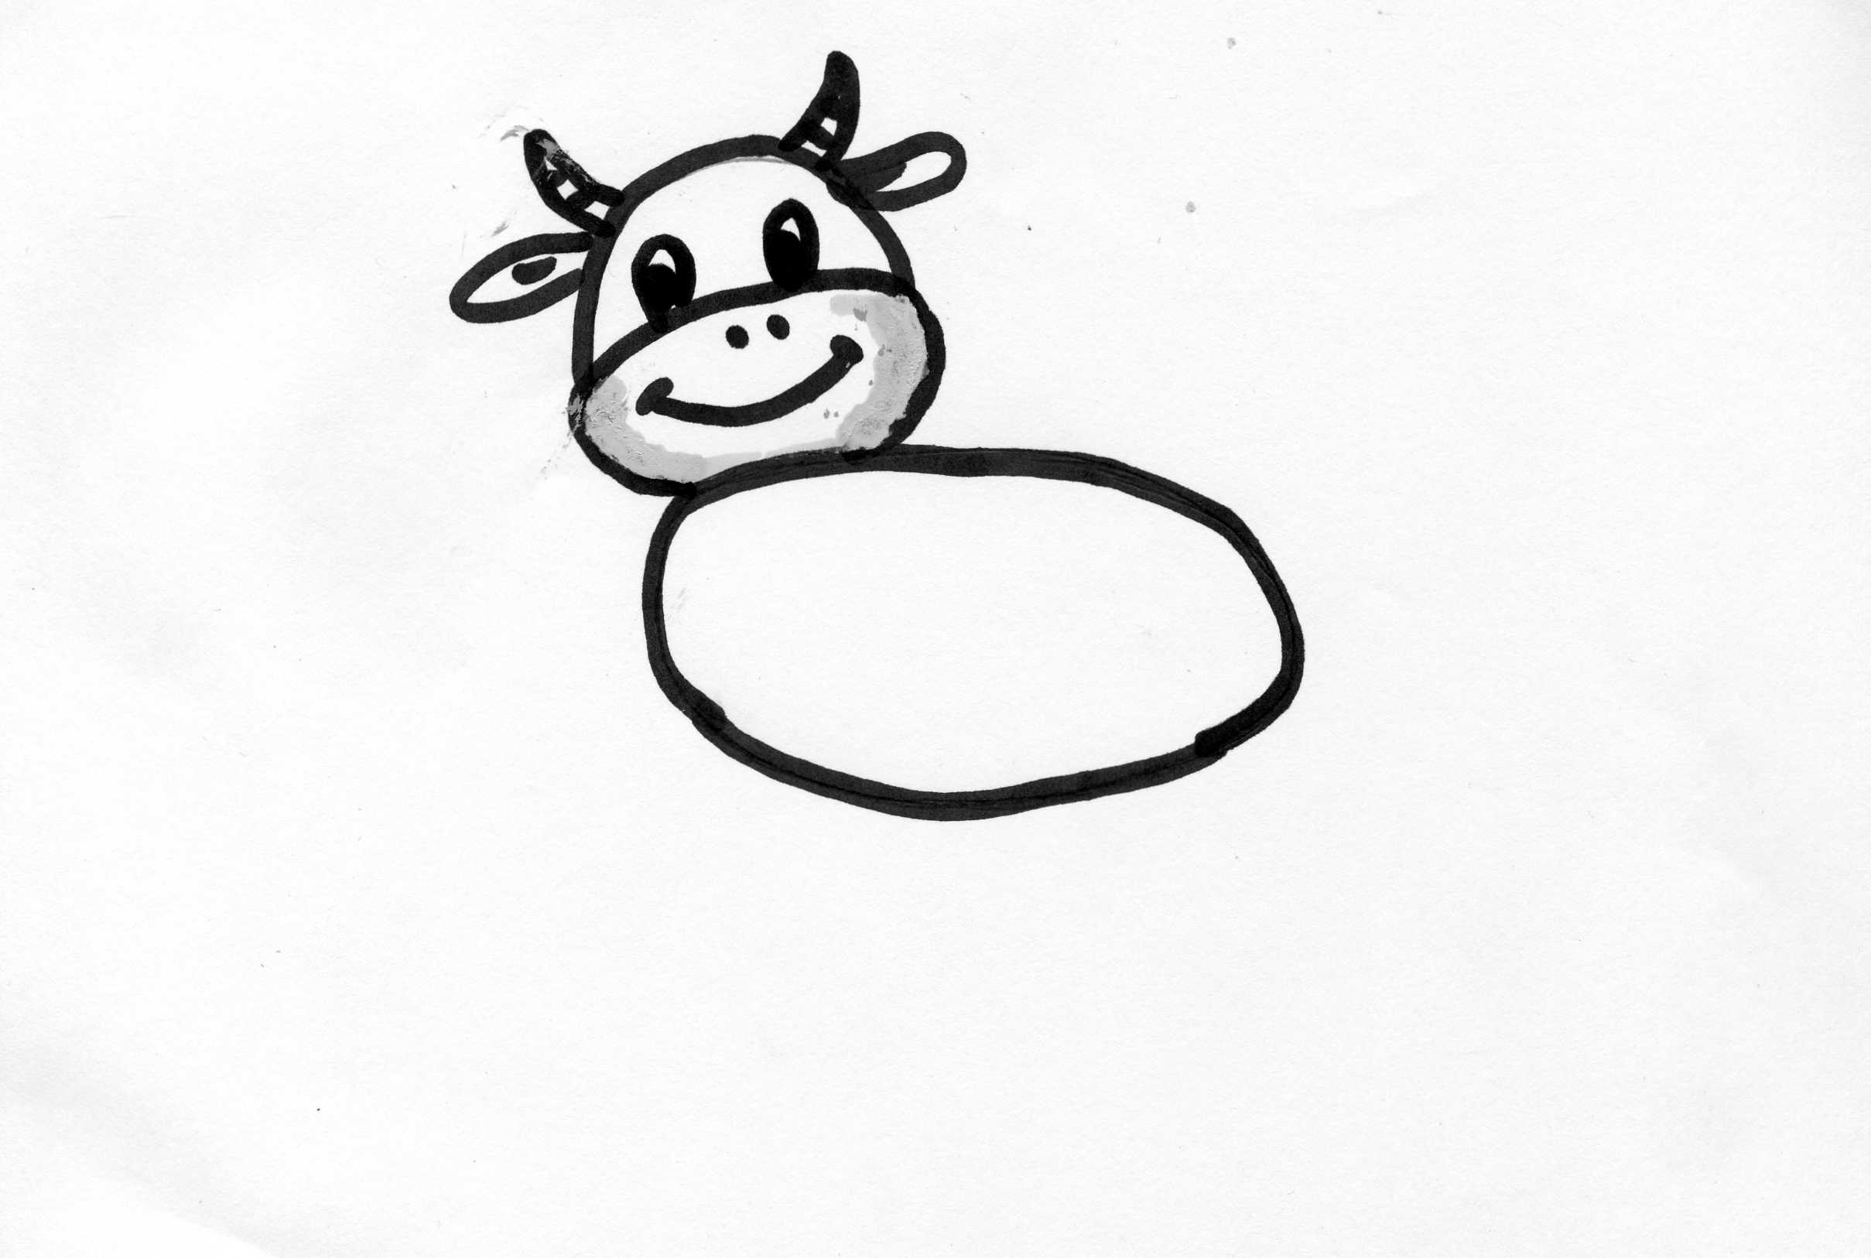
Теперь нашей корове нужно нарисовать ноги – на концах которых копыта.
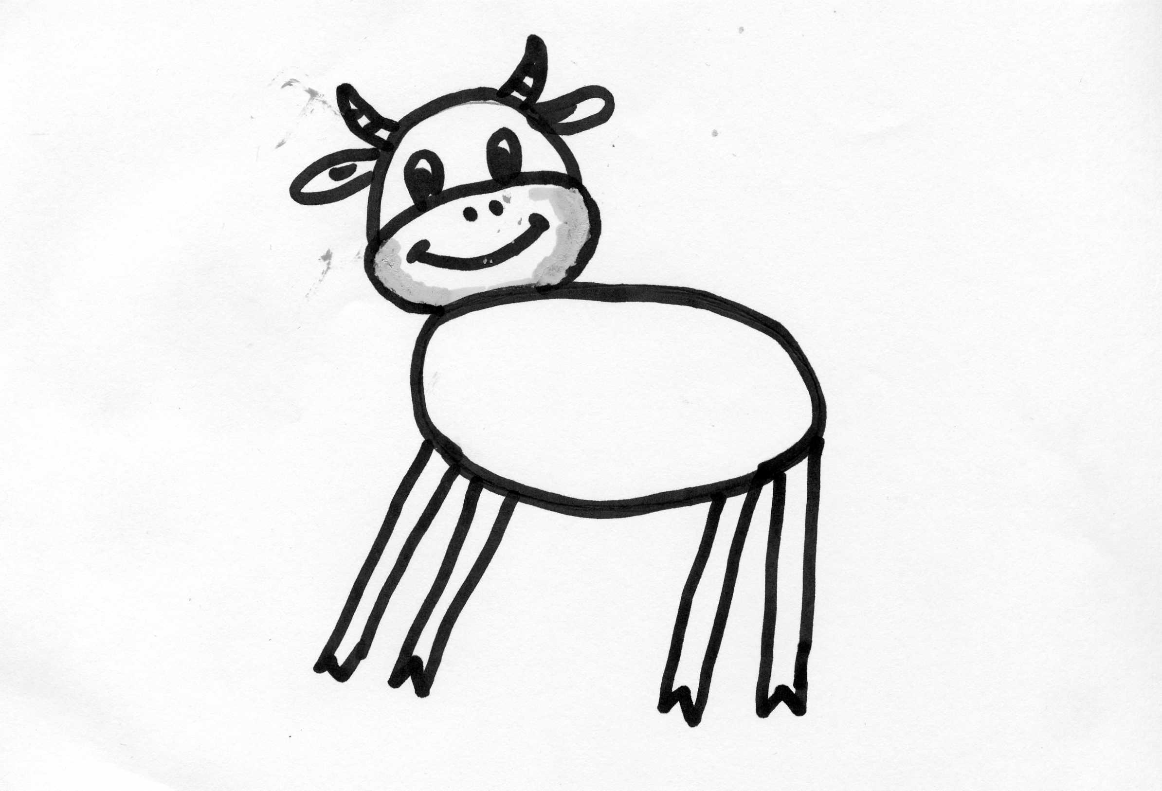

Теперь нужен хвост, что бы наша корова отгоняла мух.
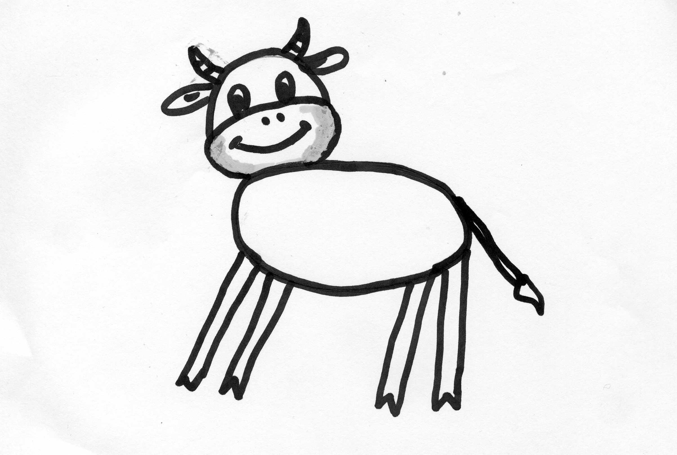
Для того чтобы корова давала молоко, ей нужно вымя. Вот какая красивая корова у нас получилась!
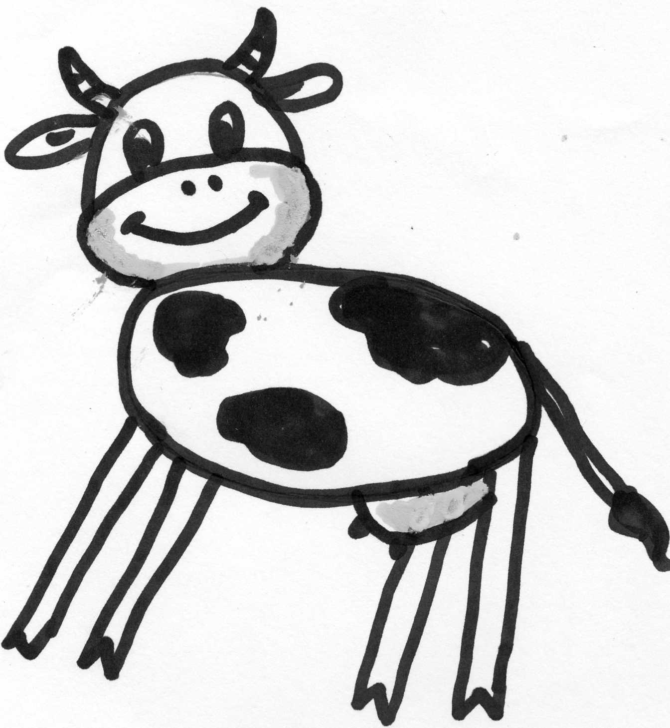
Корова пасется на широком, зеленом лугу. Сверху на нее светит теплое солнышко. Где то в вдалеке, в деревне, ее ждет добрая хозяйка.
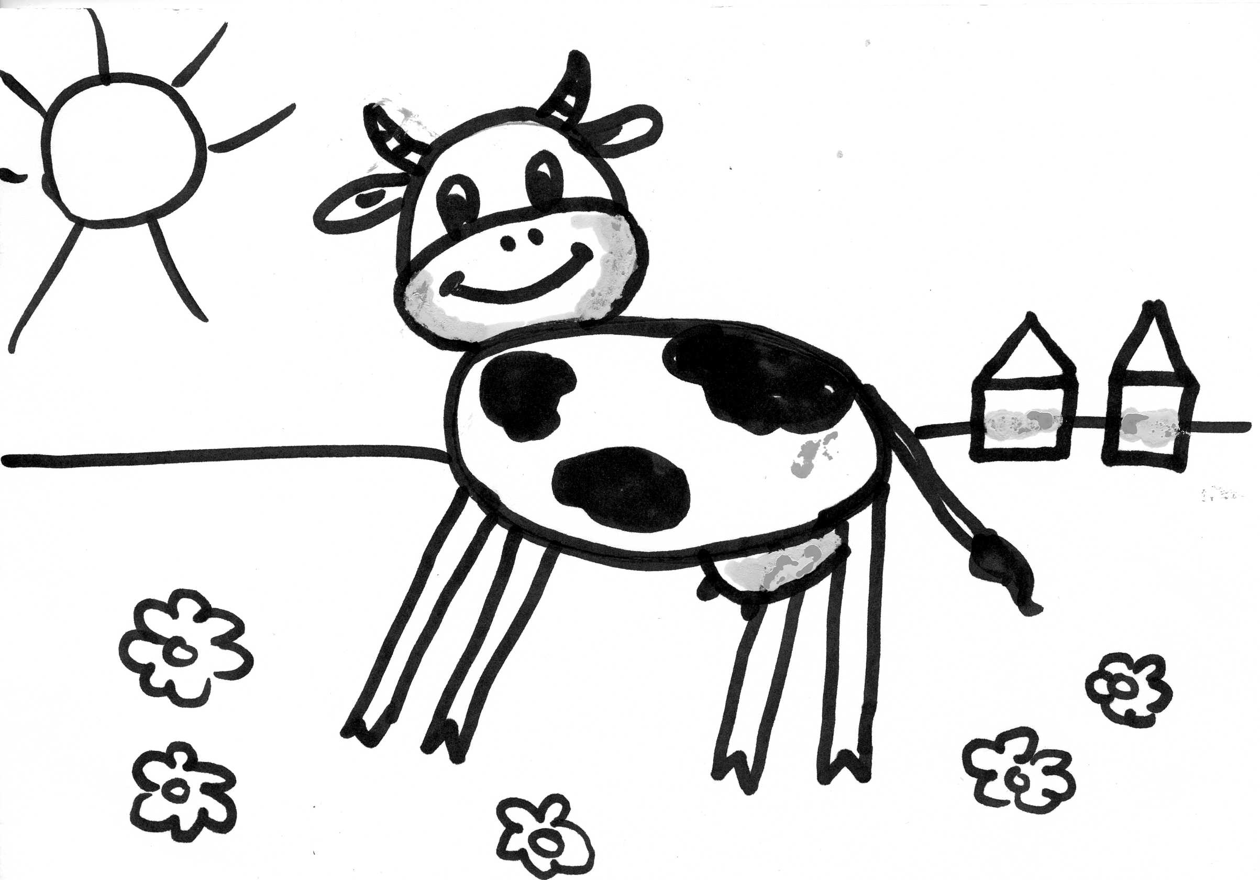

Педагог: А теперь мы немножечко отдохнем.
Поднимаем руки все - это "раз",
Повернулась голова — это "два",
Руки вниз, вперёд смотри — это "три",
Руки в стороны пошире развернули на "четыре",
С силой их к плечам прижать — это "пять".
Всем ребятам тихо сесть — это "шесть".
Три, четыре — руки шире,
Пять, шесть — тихо сесть.
Посидим и отдохнём,
А потом опять начнём.
Поднимаем ручки выше
Поднимаем ручки выше,
Опускаем руки вниз.
Ты достань сначала крышу,
Пола ты потом коснись.
(Потянуть руки вверх, потом присесть,коснуться руками пола.)
Выполняем три наклона,
Наклоняемся до пола, (Наклоны вперёд.)
А потом прогнёмся сразу
Глубоко назад три раза. (Наклоны назад.)
Выполним рывки руками —
Раз-два-три-четыре-пять. (Рывки руками.)
А теперь мы приседаем,
Чтоб сильней и крепче стать. (Приседания.)
Вверх потянемся, потом.
Шире руки разведём.
(Потягивания — руки вверх, вперёд, в стороны.)
Мы размялись от души
И на место вновь спешим. (Дети садятся.)
Заключительная часть:
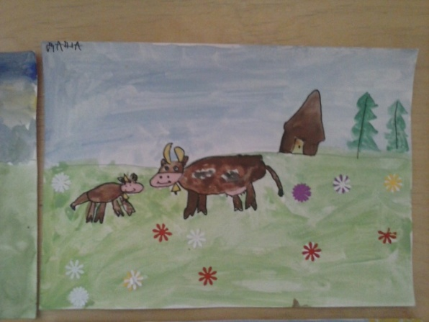
Педагог: Теперь наши коровы все соберутся в стадо. Дети вешают свои работы на доску. Педагог просит ребенка дать имя своей корове, рассказать какой у нее характер.
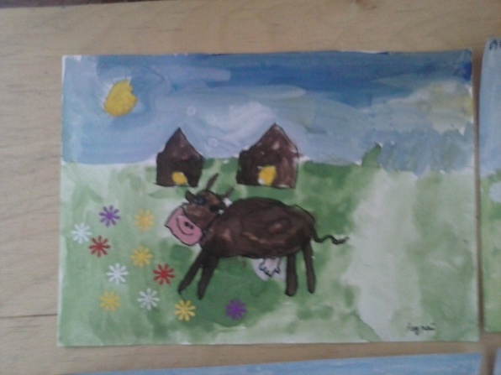

Заливной луг — луг, заливаемый в половодье.
Слепень — двукрылое насекомое семейства кровососущих.
Ворошить — шевелить, переворачивать.
Скирда — большой, обычно продолговатый стог сена (соло-
Жмых — остатки семян масличных растений после выжимания из них. масла.

